公务卡使用问答
1、问：什么是公务卡？
答：公务卡是指学校在编在岗教职工持有的，以个人名义开立的，用于日常公务支出和财务报销业务的银行贷记卡（信用卡）。我校公务卡发卡行为中国工商银行。
2、问：公务卡与其他信用卡有什么区别？
答：公务卡终身免年费，本、异地本行存现免收手续费，本地本行非透支取现免收手续费，账户余额变动免收短信信息费，可以开通网上银行，不占用持卡人在工行的信用额度。
3、问：为什么学校要使用公务卡？
答：为了深化国库集中支付制度改革，规范财务管理，提高公务支出透明度，减少现金支付结算，加强廉政风险防控，制定了以下文件：《中央预算单位公务卡管理暂行办法》（财库[2007]63号） 、《财政部 中国人民银行关于加快推进公务卡制度改革的通知》（财库[2012]132号）、财政部 科技部《关于中央财政科研项目使用公务卡结算有关事项的通知》（财库[2015]245号）。按照国家文件的要求，我校也制定了《西南交通大学公务卡管理办法（试行）》（西交校计财[2013]11号）文件，相关经济业务需要使用公务卡结算。
4、问：哪些经费项目需要使用公务卡结算？
答：使用学校事业经费及纵向科研经费发生的相关经济业务，按规定应使用公务卡结算。
5、问：哪些经济业务需要使用公务卡结算？
答：消费金额在5万元以下的现金支出和小额转账结算方式支付的属于《中央预算单位公务卡强制结算目录》（财库[2011]160号）范围的支出以及小额材料费和测试化验加工费等，要按规定实行公务卡结算。

中央预算单位公务卡强制结算目录
序号 | 公务卡结算项目 | 备注
1 | 办公费 | 指单位购买按财务会计制度规定不符合固定资产确认标准的日常办公用品、书报杂志等支出。
2 | 印刷费 | 指单位的印刷费支出。
3 | 咨询费 | 指单位咨询方面的支出。
4 | 手续费 | 指单位支付的手续费支出。
5 | 水电费 | 指单位支付的水电费支出。
6 | 邮电费 | 指单位开支的电话费、电报费、传真费、网络通讯费等支出。
7 | 物业管理费 | 指单位开支的办公用房、职工及离退休人员宿舍等的物业管理费，包括综合治理、绿化、卫生等方面的支出。
8 | 差旅费 | 指单位工作人员因出差支付的住宿费、购买机票支出等。
9 | 维修（护）费 | 指单位日常开支的固定资产（不包括车船等交通工具）修理和维护费用，网络信息系统运行与维护费用。
10 | 租赁费 | 指租赁办公用房、宿舍、专用通讯网以及其他设备等方面的费用。
11 | 会议费 | 指会议中按规定开支的房租费、伙食补助费以及文件资料的印刷费、会议场地租用费等。
12 | 培训费 | 指各类培训支出。
13 | 公务接待费 | 指单位按规定开支的各类公务接待（含外宾接待）费用。
14 | 专用材料费 | 指单位购买日常专用材料的支出。具体包括药品及医疗耗材，农用材料，兽医用品，实验室用品，专用服装，消耗性体育用品，专用工具和仪器，艺术部门专用材料和用品，广播电视台发射台发射机的电力、材料等方面的支出。
15 | 公务用车运行维护费 | 指公务用车的燃料费、维修费、保险费等支出。
16 | 其他交通费用 | 指单位除公务用车运行维护费以外的其他交通费用。如飞机、船舶等的燃料费、维修费、保险费等。
6、问：学校什么时候开始执行公务卡网上认证制度？
答：从2016年4月1日起新发生的应使用公务卡结算的经济业务必须使用公务卡结算，并严格进行公务卡网上认证。
7、问：公务卡消费经济业务如何进行财务报销？
答：公务卡消费经济业务财务报销与以前相比没有太多变化，具体如下：
⑴经办人在日常公务支出时，选择具备刷卡条件的商家，消费时使用公务卡刷卡支付，并保留好刷卡消费凭证（或POS单）、发票等财务报销凭证；
⑵经办人按照保留好财务报销材料，尽快办理网上无等候预约报销手续，做好公务卡消费网上认证，及时到计划财务处进行账务处理；
⑶计划财务处审核经办人提请报销的经济业务，及时办理公务卡报销还款。
8、问：公务卡消费如何进行网上认证？
答：公务卡消费网上认证流程如下：
经办人员按照以前的操作流程在计划财务处无等候报销系统中录入相关信息，进入第五步选择支付方式界面时选择“公务卡”。
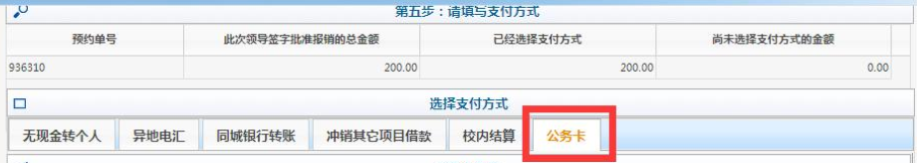

经办人员根据留存的公务卡支付凭据录入公务卡所有人的工号、公务卡卡号、消费日期、消费金额信息，“授权码”不需要填写，点击“查询”按钮，该笔消费的相关信息即会显示在下方的“查询明细”中。经办人员核对无误后点击“确认认证记录”按钮。如果有多笔消费需要报销时，可以根据相应支付凭据多次录入。
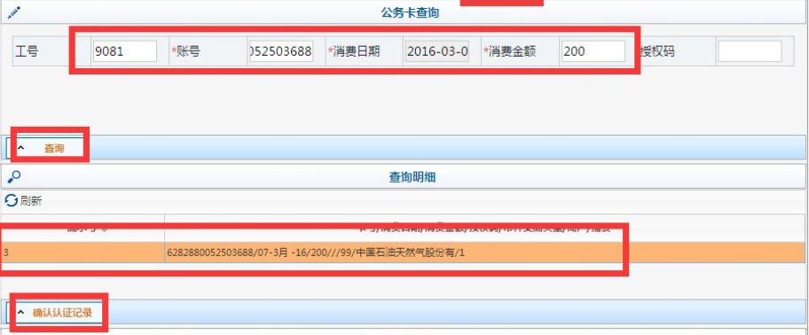
点击“确认认证记录”按钮后，相关的消费记录就会出现在下方，确认无误后点击该记录左侧的方框，选中该记录。
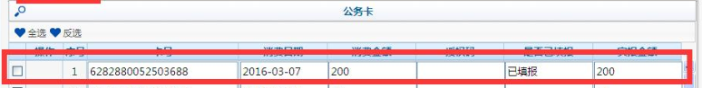

然后再点击“保存”和“下一步”按钮，即可按照无等候预约流程继续剩下的操作。
完成无等候报销网上预约后，按照财务报销相关要求将预约确认单、相关票据、公务卡支付凭据（POS单或者网银支付截图或者公务卡银行流水截图）等材料提交至计划财务处办理报销手续。具体可以参考下面网址信息：http://cwc.swjtu.edu.cn/article/list/manage.do?method=showItem&id=3838
9、问：公务卡消费网上认证不能通过时怎么办？
答：公务卡消费网上认证时如果工号、公务卡卡号、消费日期、消费金额信息完全正确，即可以通过认证，显示出消费商家。如果不能通过，经办人应首先检查以上信息录入是否正确，信息正确却不能通过认证的，应尽快到计划财务处进行公务卡备案，备案通过后才能进行网上认证。
10、问：如何避免因特殊原因造成公务卡还款不及时情况的发生？
答：经办人应及时在免息还款日前办理财务报销手续。为避免因出差等特殊原因造成公务卡还款不及时，我们建议持卡人将本人工资卡与公务卡实行自动还款绑定。
11、问：私人的日常消费可以使用公务卡吗？
答：公务卡与普通信用卡一样，只是多了一个公务支出和报账的功能。公务支出和私人消费都可以使用，只是私人消费由个人承担而已。
12、问：哪些人员可以办理公务卡？如何办理公务卡？
答：只要是学校教职工，不论是中国人还是外国人都可以办理公务卡。
办理公务卡时需本人到工行网点现场并提供以下资料：中国人提供身份证原件/外籍人士提供护照原件+本人填写工行信用卡申请表+工作证明（工行固定格式，加盖公章或人事公章）。
九里、犀浦两校区工行网点都可以办理。
13、问：公务卡网上支付时如何注意安全？
答：现在的支付方式十分多，支付端也很多。只需提供卡片验证码的网站也许是该商家和网站出于其便捷操作的原因考虑，并非都是不安全的。但基于安全考虑，网上购物时请到正规的网站和商户进行支付，尽量不去只提供卡背后后几位的验证码即可支付的网站上进行购物和支付。同时确保接收银行信息的手机为本人手机，账户的变动都会第一时间通知到你。如手机号发生变化，请第一时间到银行柜台进行更改。另外凡工行和正规安全的网站均不会以任何形式向你索要您的个人信息，手机号，卡片验证码，密码等。手机收到各类短信时尽量注意辨别，避免被骗。
14、问：因特殊原因未使用公务卡结算时如何处理？
答：学校相关经费发生的相关经济业务原则上应使用公务卡结算，因特殊原因未使用公务卡结算的经相关单位审批后方可办理财务报销，经办人根据经费性质按要求填写未使用公务卡结算说明进行审批。具体表格如下：（可在计财处网站下载专区下载）

附件1
事业经费未使用公务卡结算说明
按照《中央预算单位公务卡管理暂行办法》（财库[2007]63号）、《财政部 中国人民银行关于加快推进公务卡制度改革的通知》（财库[2012]132号）、《西南交通大学公务卡管理办法（试行）》（西交校计财[2013]11号）、计划财务处《关于学校经费使用公务卡结算有关事项的温馨提醒》等文件的要求，学校事业经费项目中属于《中央预算单位公务卡强制结算目录》（财库[2011]160号）范围的支出，以及小额材料费和测试化验加工费等从2016年4月1日起原则上必须使用公务卡结算。
事业经费未使用公务卡结算说明必须一事一单，一事一审，不能将不同事项合并、汇总审批。
经济事项、金额
未使用公务卡结算原因 | （1）尚未办理公务卡，请说明未办理原因，以及何时能够办理使用公务卡：
未使用公务卡结算原因 | （2）无法使用公务卡，请说明无法使用公务卡的原因：
部门（学院）承诺并签字 | 本人已仔细审核、确认以上经济事项及事由的真实性、合法性和完整性，并对今后造成的一切后果承担法律、经济、审计责任。  经办人签字：  经费审批人签字及单位公章：
年 月 日
附件2
科研经费未使用公务卡结算说明
按照财政部、科技部《关于中央财政科研项目使用公务卡结算有关事项的通知》（财库[2015]245号），学校科学技术发展研究院、文科建设处《关于科研经费使用公务卡结算相关事宜的通知》以及计划财务处《关于学校经费使用公务卡结算有关事项的温馨提醒》，学校纵向科研项目中属于《中央预算单位公务卡强制结算目录》（财库[2011]160号）范围的支出，以及小额材料费和测试化验加工费等从2016年4月1日起原则上必须使用公务卡结算。
科研经费未使用公务卡结算说明必须一事一单，一事一审，不能将不同事项合并、汇总审批。
经济事项、金额
未使用公务卡结算原因 | （1）尚未办理公务卡，请说明未办理原因，以及何时能够办理使用公务卡：
未使用公务卡结算原因 | （2）无法使用公务卡，请说明无法使用公务卡的原因：
承诺并签字 | 本人已仔细审核、确认以上经济事项及事由的真实性、合法性和完整性，并对今后造成的一切后果承担法律、经济、审计责任。  经办人签字：  经费审批人签字及单位公章：
学院审批意见 | 签字及单位公章：
科学技术发展研究院、文科建设处审批意见 | 签字及单位公章：
年 月 日

